FÓRMULA DE TAYLOR

- Para funciones escalares

En Análisis I, se demostró que si una función y = f(x) es derivable hasta el orden (n+1), en un entorno de un punto a, dicha función se puede aproximar, en ese entorno, mediante un polinomio de grado n, escrito en potencias de (x -a) y se puede acotar el error que se comete cuando se toma como valor de f(x) con x ∈ E(a; δ), el valor que toma ese polinomio para la “x” considerada

En síntesis, en Análisis I se probó que si f(x) es derivable hasta el orden (n+1), en un entorno de un punto a, se cumple que:

T_{n+ 1} es el Término complementario o resto de Taylor.

También se lo indica con R_{n} o Tc, y permite acotar el error que se comete cuando se toma como valor de la función , el del polinomio.

Existen distintas expresiones para el Término complementario. Una de las más usuales es la de Lagrange:
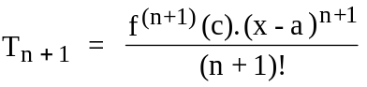

donde c está entre x y a, es decir x < c < a o bien a < c < x

x c a a c x
Resulta:
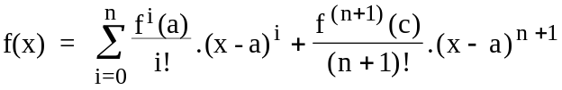 , con c entre x y a

(Observación: Se considera que la derivada de orden 0 es la función)

Si a = 0, la fórmula de Taylor se conoce como fórmula de Mac Laurin

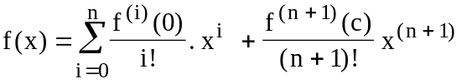 , con c entre 0 y x

- Para campos escalares de dos variables:

Consideremos un campo escalar F:A → R, con A⊆ R² , diferenciable hasta el orden (n+1) en un entorno de (a;b) que incluya al rectángulo de vértice opuestos P_{o} (a;b) y P₁(a+h;b+k).

y
b+k
b
a
a+h
x
P₁
P₀

Interesa encontrar un polinomio de grado n, en potencias de (x-a) e (y -b) , que permita calcular valores aproximados de la función en un entorno de (a;b), por ejemplo en el punto (a+h;b+k).

Llevaremos el problema a una función de una variable. Para ello escribimos en forma paramétrica la ecuación de la recta P_{o}P₁

y
:
b+k P₁

Q
b P₀

a a+h x

Si Q∈ P₀ P₁ , y Q (x;y) se tiene: 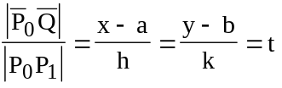 ; de donde: x = a + t h
y = b + t k

Con t = 0 , se obtiene x = a , y = b que son las coordenadas de P_{o}; con t = 1, se obtienen las de P₁ , y para cualquier otro punto del segmento P_{o}P₁ debe ser: 0 < t < 1.

Con esta parametrización, F(x;y) puede escribirse como función de "t":

F(x;y) = F(a + th;b + tk) = ϕ (t).

Desarrollaremos por Mac Laurin esta función de una variable:

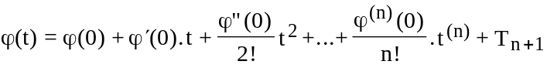 (1)

con:
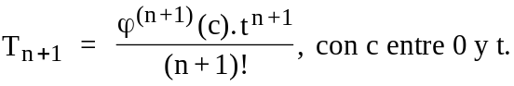

Ya sabemos que ϕ (0) =F(a;b)

Trataremos de expresar las derivadas de ϕ(t) para t=0 , en función de las derivadas de F. Para ello, derivamos F como función compuesta.

x
F t ϕ '(t)= F'_{x} (a+th; b+tk).x'(t) + F'_{y} (a+th; b+tk). y'(t)
y
Como x' (t)= h e y' (t) = k , resulta:

ϕ '(t)= F'_{x}(a+th; b+tk).h + F'_{y}(a+th; b+tk). k

Para t = 0 se tiene:

ϕ '(0)= F'_{x}(a; b).h + F'_{y} (a; b). k = d F(a;b).

Razonando de la misma forma obtenemos: ϕ "(t)=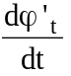

x
ϕ‘_{t} t
y
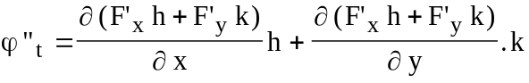

Luego:
ϕ "(t)= [ F"_{xx} (a +t h; b + t k).h + F"_{yx} (a+th; b+tk).k].h + [F"_{xy} (a+th; b+tk).h + F"_{yy} (a+th; b+tk).k].k

Por ser F diferenciable hasta el orden (n+1), se cumplen las hipótesis del Teorema de Schwarz, entonces para t = 0 , resulta

ϕ"(0)=F"_{xx} (a;b).h² + 2 F"_{xy} (a;b).h.k + F"_{yy} (a;b).k²=d ² F(a;b)

Así sucesivamente, puede verse que: ϕ ^{(n)}(0)= d^{(n)} F(a;b).

Reemplazando en (1)
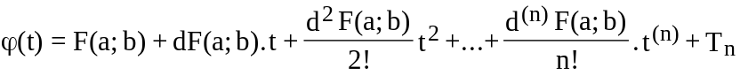

con: T_{n+1} = 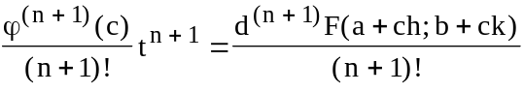; con c entre 0 y t

Como interesa F(a +h;b+ k) que es ϕ (1), hacemos t = 1:

con : 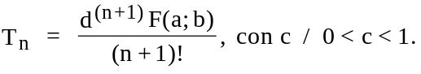

La Fórmula de Taylor para campos escalares de dos variables puede escribirse:

Si hacemos x= a + h ; y = b + k , resulta: h = x - a ; k = y - b; al desarrollar los diferenciales, la Fórmula de Taylor permite escribir F(x;y) en potencias de (x-a) e (y- b)

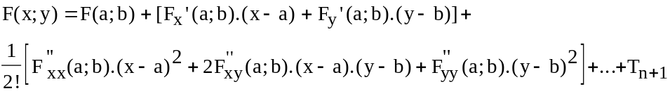

Si (a;b) =(0;0), se obtiene la Fórmula de Mac Laurin, en la que h= x - 0 = x; k = y -b = y

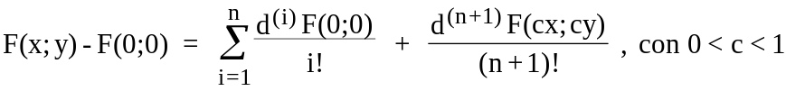

Recordar:

d ^{(n)} F(a;b) =